客户付款时, 可能要求把一个账单分开支付,

本功能将客户账单罗列在一个表格, 由服务员选择客户想拆分出来的项, 点击”加入”按钮, 可以把对应项逐一加入到下面列表. 如果产生误操作, 可以点击”取出”按钮讲下方记录返回上部.
“付款”功能可以将加入下面表格的内容生成一张新的订单, 并支付. 支付成功后, 下面表格会清空, 此时订单剩余的项目只有上方表格的内容.
“付款剩余项” 可以将该订单未支付内容进行支付. 注意, 如果只是添加了部分内容到下面表格, 但是并没有操作付款, 此时点击”付款剩余项”依然会把上面和下面表格中的内容一并支付, 即把该订单所有未支付的项进行支付.

将订单项加入下面列表的原则是:
不管订单数量, 重量以及”是否按份购买”, “是否选菜后自动合并”, 每次将在下面的表格中创建一个新的记录. 数量为1, 重量为原纪录的重量. 而上方的原有记录将每次减少数量1. 这样设计的好处是: 不用考虑菜的特殊属性, 每一个单列一条出来. 后端生成记录时, 将每一条生成一个IndentDetail即可.

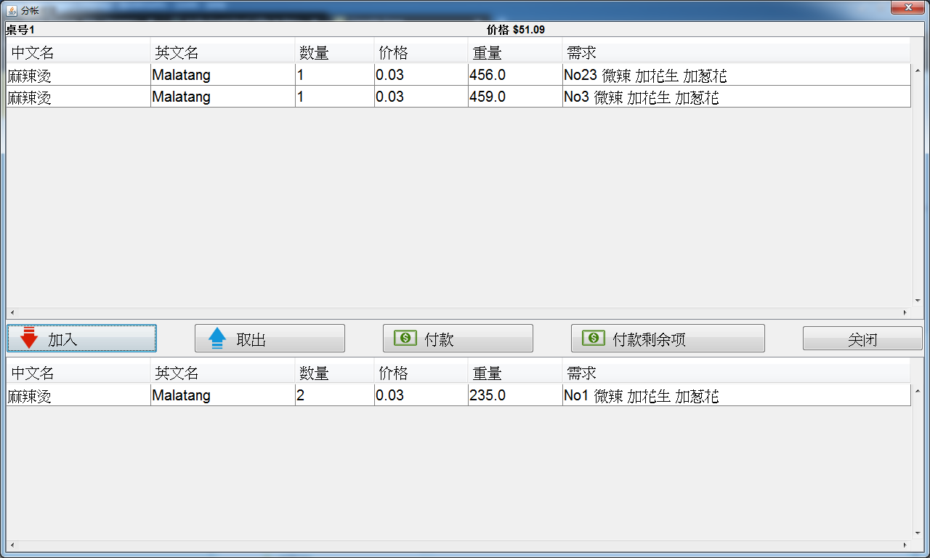

“并桌”的情况:
如果点击”付款剩余项”, 会调用原来的支付接口, 此时可以把并桌数据清除;
如果点击”付款”, 则会重新生成一个新的订单. 此时即使上方表格已无数据, 即订单已经不再切割, 此时仍会创建新的订单. 新订单支付成功后, 原订单价格变成0, 状态也会修改为”已支付”. 此时要将”并桌”数据清除.

